北京理工大学珠海学院
2010 ～ 2011学年第一学期《自动控制原理》期末试卷（A）
年级专业 2007级自动化 班级 学号 姓名_________
题号 | 一 | 二 | 三 | 四 | 五 | 六 | 七 | 总分
得分

适用年级专业：2005级自动化
试卷说明：闭卷考试，考试时间90分钟

一、填空题（每空2分，总计30分）
1、自动控制原理主要讲述 自动控制的基本理论 与 控制系统的 分析和 设计方法 等内容。
2、对工程控制问题的基本要求可以归纳为三个方面： 稳定性 、
准确性 、 快速和平稳性
3、动态性能指标通常有以下几种： 延迟时间 、上升时间、峰值时间
调节时间、最大超调量、振荡次数
4、根轨迹是指当系统的开环增益K由零连续变化到无穷大时, 闭环特征根在复平面上形成的若干条曲线。
5、校正装置可以改善系统性能指标包括： 稳态精度、 相对稳定裕量以及响应速度等。

二判断对措（每题2分，总计10分）

1、根据初值定理 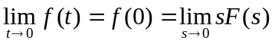 （F）
2、已知系统开环传递函数G.H,闭环传递函数为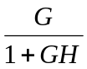 （T）
3、二级系统在过阻尼情况时, 系统特征根为实根 （T）
4、线性定常系统稳定的充分必要条件是,特征方程的根均在复平面的左半平面 （T）
5、滞后校正不能改善系统相角稳定裕度 （F）

三、计算题（每题5分，总计10分）

1、已知系统方框图如下所示，求：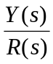
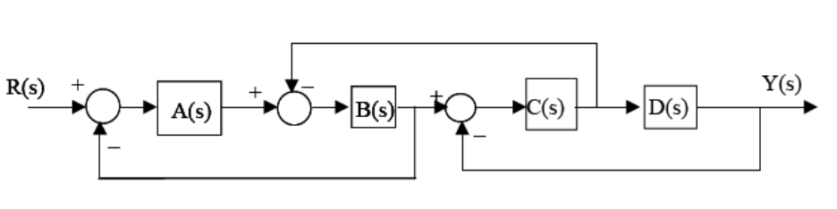

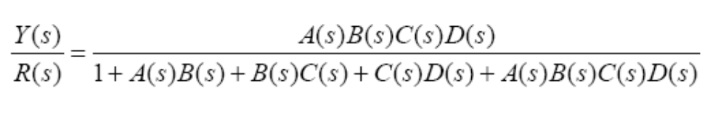

1、已知系统方框图如下所示：
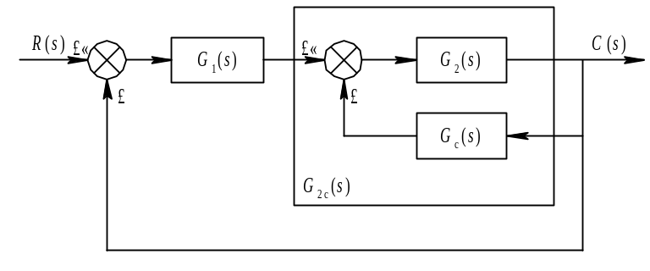

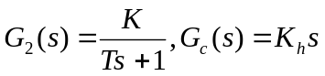

求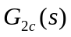

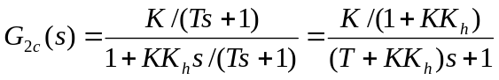

四、（15分）已知一反馈控制系统的开环传递函数为

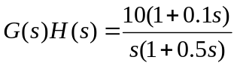

试绘制开环系统的伯德图

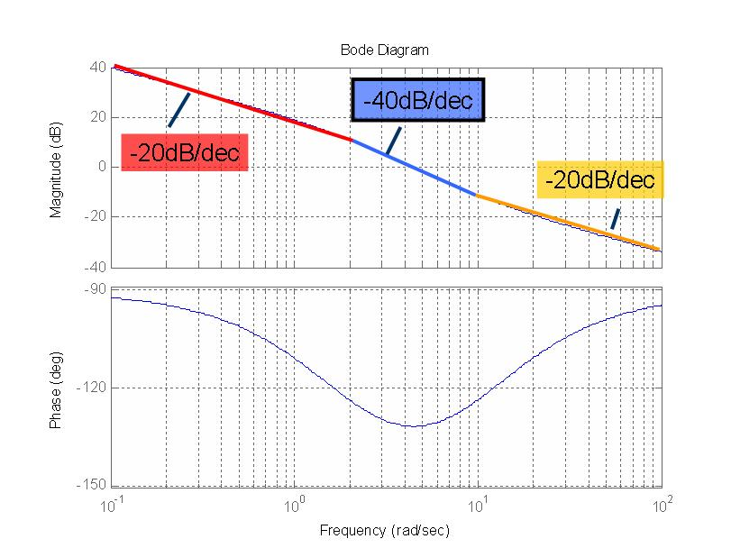

五（15分）设比例-积分控制系统如图所示 . 其中K1为与积分器时间常数有关的待定参数 . 已知ζ=0.2 , ωn=86.6 , 试用劳思判据确定使闭环系统稳定的K1取值范围 .

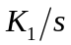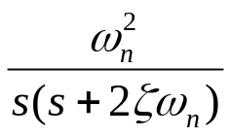
-
R(s)
E(s)
C(s)

解 : 由图可写出系统的闭环传递函数为

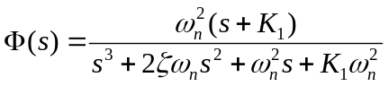

因而 , 闭环特征方程为

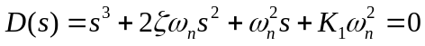
代入已知的ζ=0.2与ωn=86.6, 得

列出相应的劳思表 :

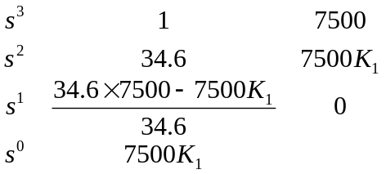

依劳思判据 , 令劳思表第一列各元为正 , 得 K1取值范围为

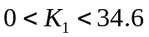

六（20分）

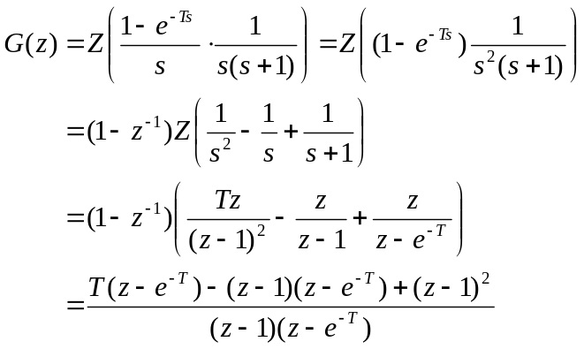

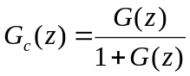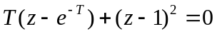

z1,2=0.5±j0.618。由于极点都在单位圆内, 所以系统稳定。 

